Kista, 16 juni 2011

COPA-DATA zenon Energy Edition vinner pris

*COPA-DATA zenon Energy Edition, vann nyligen priset ”Product of the Year” i kategorin ”Software in process management”.*

I den fjärde upplagan av tävlingen ”Product of the Year”, som årligen hålls av den polska automationstidningen ”NAPĘDY I STEROWANIE”, vann zenon Energy Edition första pris i kategorin ”Software in process management”. Juryn, som bland annat bestod av professorer från universitetet Technician Academy i Krakow, uppskattade den innovativa lösningen från COPA-DATA. Slutresultatet var sedan en summering av juryns röster samt omröstnings om var öppen för alla via NAPĘDY I STEROWANIE’s hemsida.

Urszula Bizón-Żaba, Marknadsansvarig på COPA-DATA Polen, tog emot priset under prisutdelningen som hölls den 24e Maj på mässan ”Automa – Expopower” i Poznán, Polen. Bland de företag som mottog priser i andra kategorier fanns B&R Automation, Mitsubishi Electric Europe B.V., Festo, Danfoss Sp. z o.o.

COPA-DATA Polen öppnade nyligen kontor i Krakow, men Polen har länge varit en viktig marknad för COPA-DATA. ”För COPA-DATA Polen är det en extra stor framgång att vinna detta pris. Det visar på att fördelarna med zenon Energy Edition inte bara uppskattas av experter, utan även av kunder och potentiella kunder som varit med och röstat” meddelar Urszula Bizón-Żaba.

**Adress COPA-DATA Polska**   
COPA-DATA Polska Sp. z o.oul. Josepha Conrada 51   
31-357 Kraków   
Polen   
sales.pl @ copadata.com   
www.copadata.pl

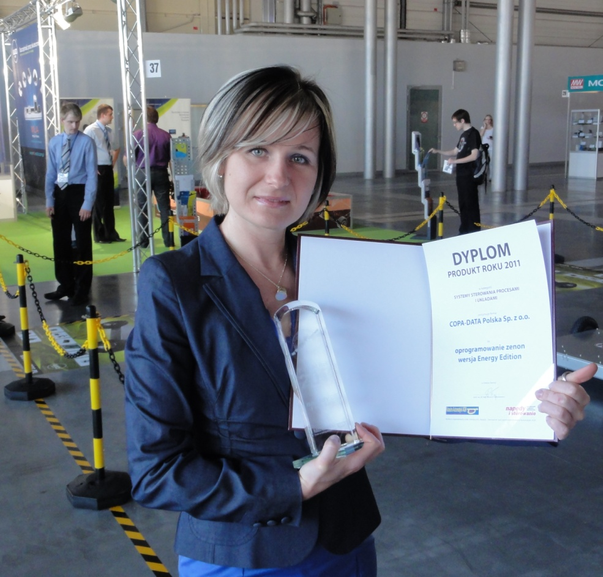

*Urszula Bizón-Żaba, Marknadsansvarig COPA-DATA Polen.*

För mer information kontakta:

Olov Emås  
Managing Director

**COPA-DATA Scandinavia AB**  
Norgegatan 2  
164 32 KISTA  
www.copadata.se  
  
Tel: 0766-470420  
Mail: olov.emas@copadata.com